**小学语文学科名著阅读指导课程（六年级）**

**第九课时 《书戴嵩画牛》与题跋**

亲爱的同学，下面就要参加语文挑战答题啦！预祝你挑战成功！

1.《书戴嵩画牛》的作者是（ ）。

A．戴嵩 B.苏轼 C.苏洵 D.苏辙

**答案：B**

2.“蜀中有杜处士,好书画，所宝以百数。”对于这句话说法错误的是（ ）。

A. “蜀中”就是指现在四川这个地方。

B. “杜处士”就是姓杜有才德而不愿做官的人。

C. “杜处士”加点字的读音是“chǔ” 。

D. 这个“杜处士”喜欢书画，画了《斗牛图》。

**答案：D**

3.与“所宝以百数”的“数”意思相同的一项（ ）。

A．不可计数 B.数学 C.数字 D.劫数

**答案：A**

4. 与“一日曝书画” 的“曝”意思不同的一项是（ ）。

A.一曝十寒 B.曝光 C.曝衣 D. 曝晒

**答案：B**

5.以下关于“题跋”的说法错误的是（ ）。

A. 题跋是写在书籍、碑帖、字画等上面的文字，写在前面的叫题，写在后面的叫跋，总称题跋。

B. 书画的题跋是作品的一部分。

C.《书戴嵩画牛》是杜处士所画的《斗牛图》的题跋。

D. 题跋的内容多为品评、鉴赏、考订、记事等。

**答案：C**

6.对于“耕当问奴，织当问婢”理解、运用错误的是（ ）。

A.耕种的事应该去问农民，织布的事应该去问女佣。

B.这句话强调艺术离不开生活，艺术家应该向富有实践经验的劳动人民虚心请教。

C.由这句话可以推想“画牛当问牧童，用药当问医生”。

D.这句话告诉我们做事要听别人劝告。

**答案：D**

7.《书戴嵩画牛》，这个题目朗读停顿正确的一项是（ ）。

A .书戴嵩/画牛 B.书戴嵩画/牛 C.书/戴嵩画牛 D.书戴/嵩画牛

**答案：C**

8. 北宋王希孟的《千里江山图》现收藏在（ ）。

A.台北 B.北京故宫博物院 C.南京 D.西安

**答案：B**

9. 北宋王希孟的《千里江山图》的题跋中没有涉及到的人物是（ ）。

A.苏轼 B.乾隆 C.赵佶 D.蔡京

**答案：A**

10.下面几幅图中，是小牧童所说的斗牛图的是（ ）。

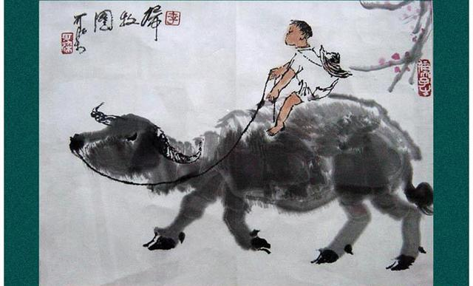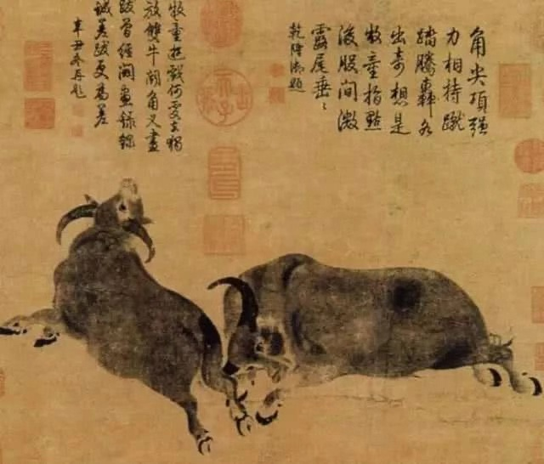

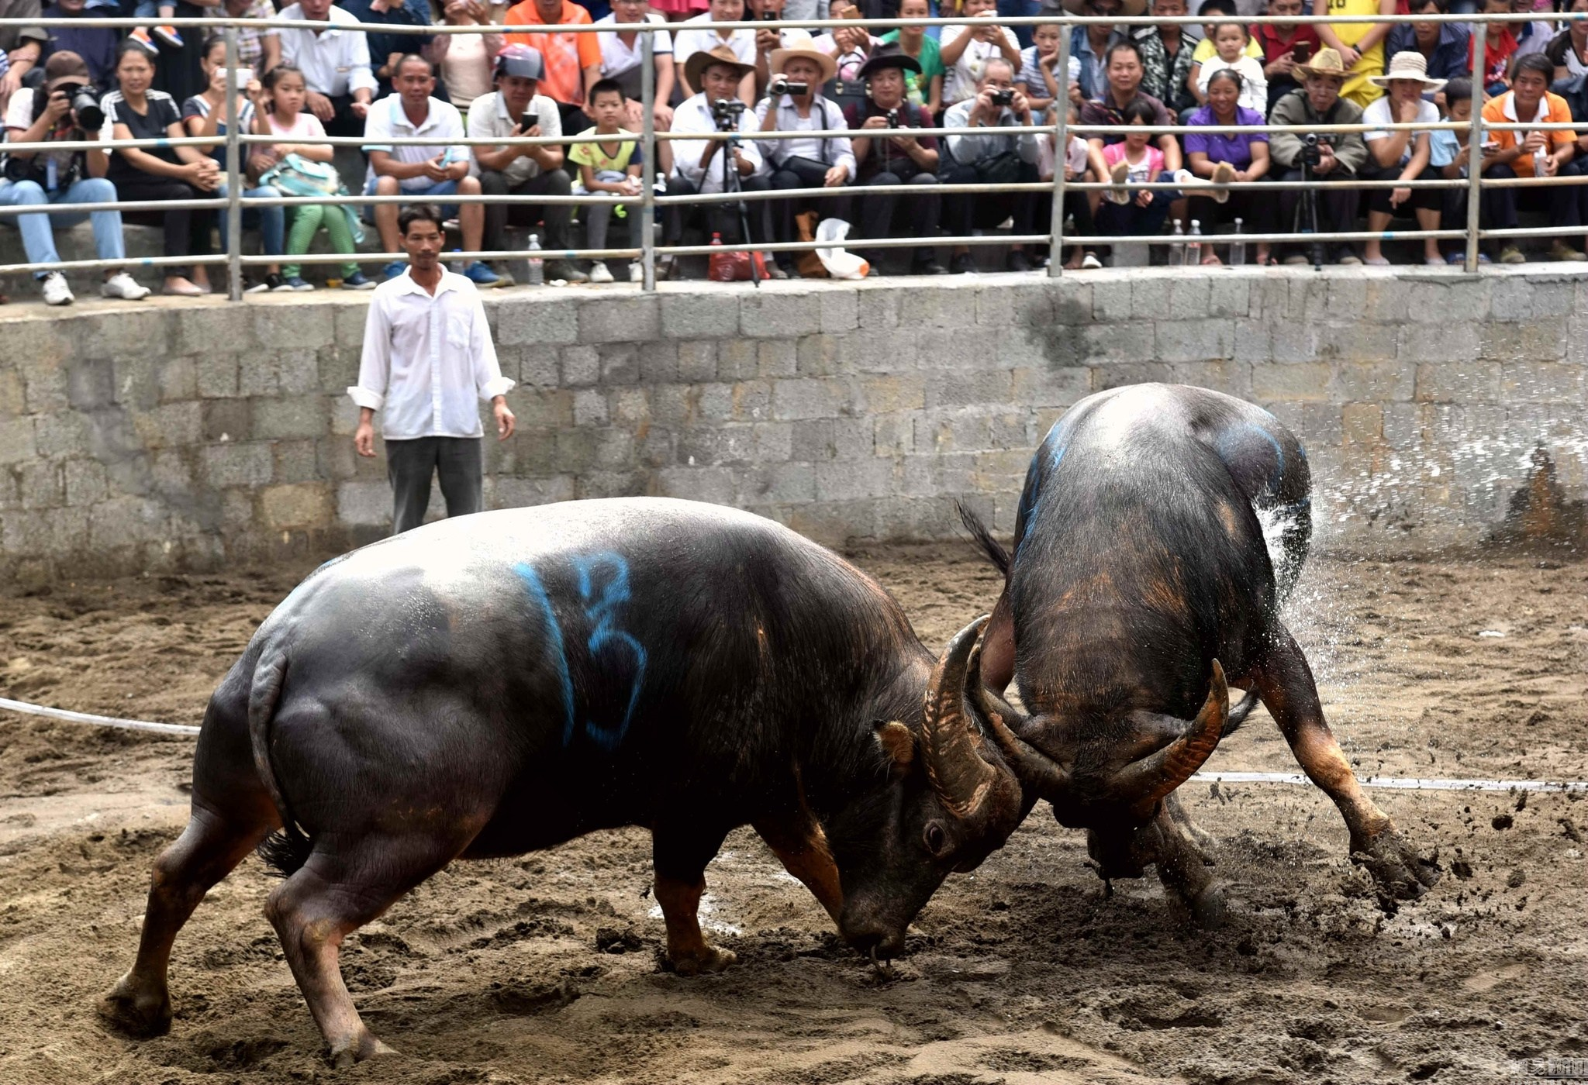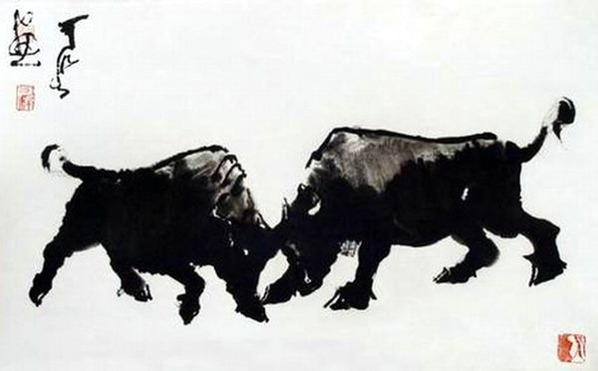 A． B.

C. D.

**答案：D**

本次正确解答（ ）道题，恭喜挑战成功！